Федеральное агентство связи

Ордена Трудового Красного Знамени федеральное

государственное бюджетное образовательное учреждение высшего образования «Московский технический университет

связи и информатики»

Кафедра Математической кибернетики и информационных технологий

Отчет по лабораторной работе №1

по дисциплине «Объектно-ориентированное программирование»

на тему: «Основы работы с системой контроля версий»

Выполнил

Студент группы БФИ1701

Шикула Н.С.

Москва 2020

# Цель работы

Изучить базовые функции системы контроля версий на примере Git.

# Задание

Определить проект (состоящий из нескольких файлов), который будет добавлен под версионный контроль, и произвести ряд операций в СКВ, включающих:

1. Создание репозитория или клонирование существующего.
2. Внесение ряда изменений в файл(ы) и выполнение коммитов (кол-во не меньше 2).
3. Создание веток и выполнение ряда изменений в проекте в созданных ветках.
4. Слияние ветки с веткой мастер без конфликтов.
5. Слияние ветки с веткой мастер с решением возникающих конфликтов.
6. Откат изменений до одного из предыдущих коммитов.
7. Настроить игнорирование git’ом файлов определенного расширения с использованием glob-шаблонов.
8. Вывести лог коммитов в измененном пользовательском формате.
9. Переименовать ветку.
10. Провести в ветке работу и слить с веткой master, удалить слитую ветку.
11. Настроить удалённый репозиторий: получить изменения из репозитория и отправить изменения.

# Выполнение задания

## Создание репозитория или клонирование существующего

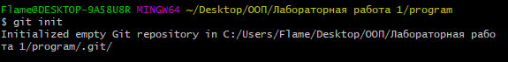

## Внесение ряда изменений в файл(ы) и выполнение коммитов (сделать несколько коммитов)

Создание коммита самой начальной версии программы:

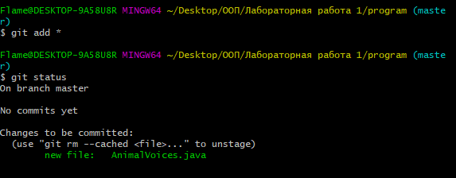

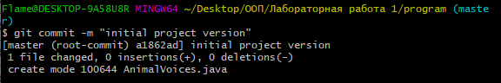

Изменение имени главного класса

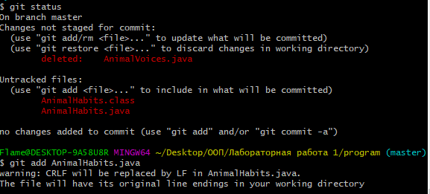

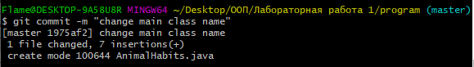

Добавление пары новых классов, и изменения в существующем, теперь программа минимально-рабочая:

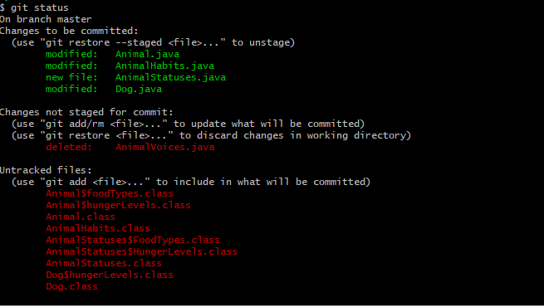

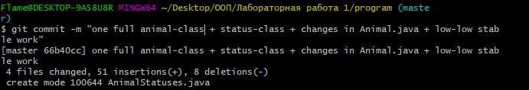

## Создание веток и выполнение ряда изменений в проекте в созданных ветках

Создание новой ветки:

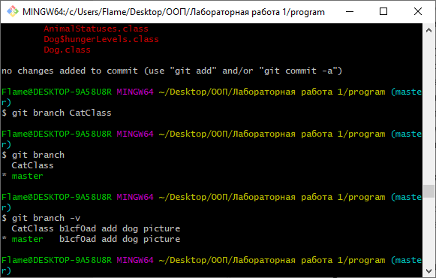

Переключение на новую ветку:

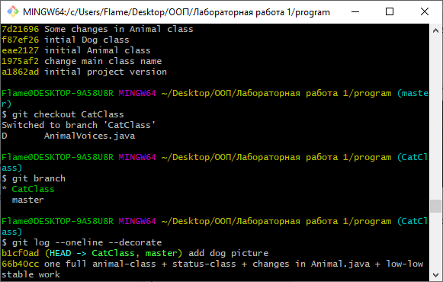

Внесение ряда изменений в файлы:

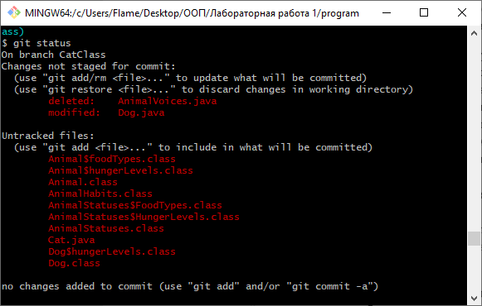

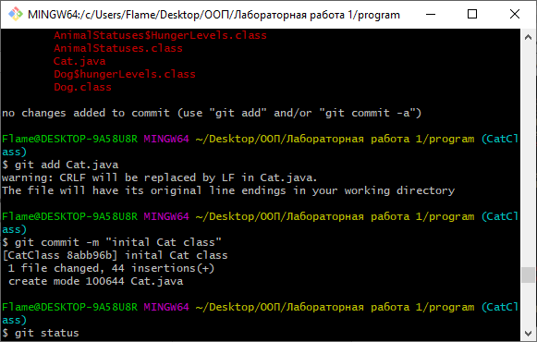

Ещё немного изменений в сторонней ветке:

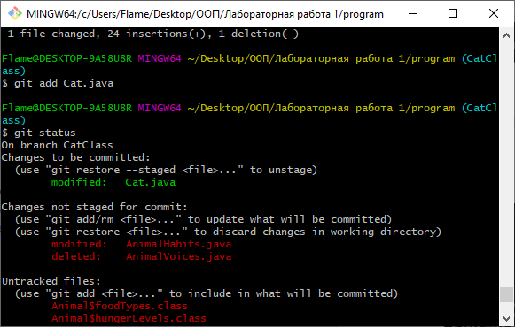

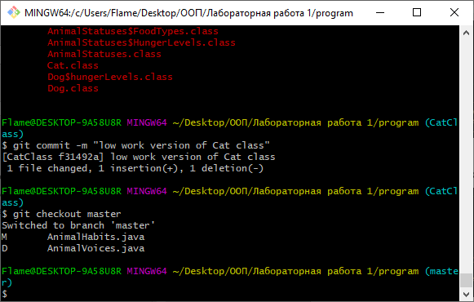

## Слияние ветки с веткой «master» без конфликтов

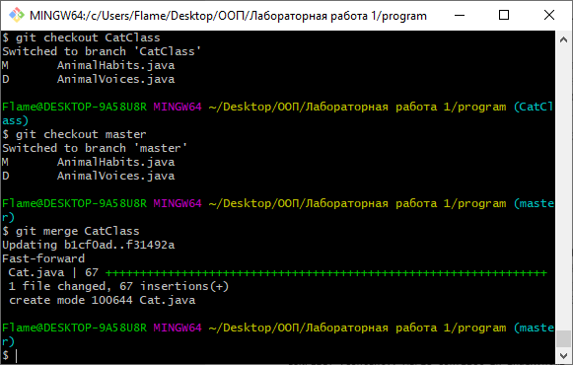

## Слияние ветки с веткой «master» с решением возникающих конфликтов

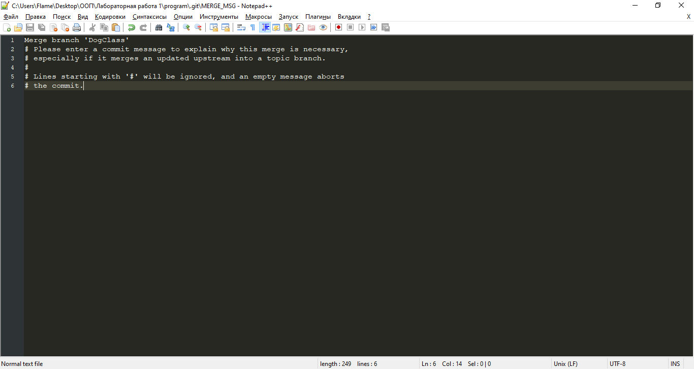

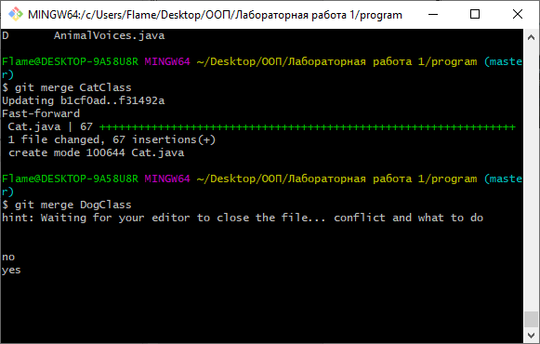

Дальше гит сломался, но слияние, котором мог, он сделал

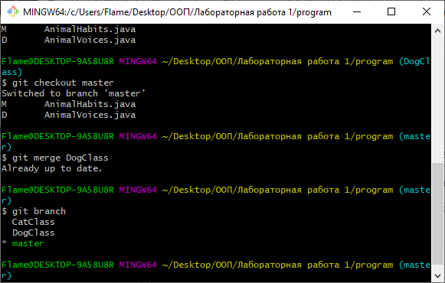

## Откат изменений до одного из предыдущих коммитов

«Лёгкий обзорный» откат к коммиту «after marging»

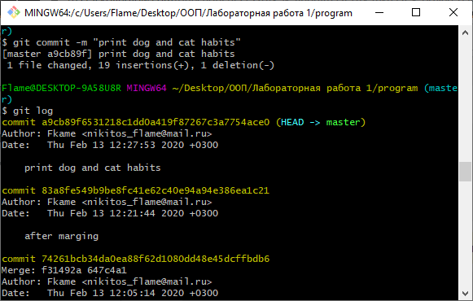

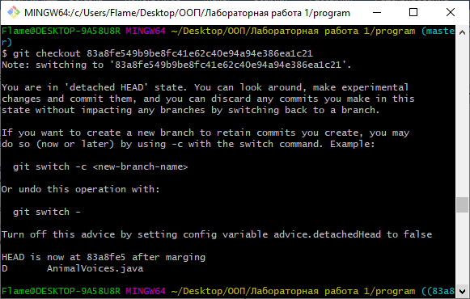

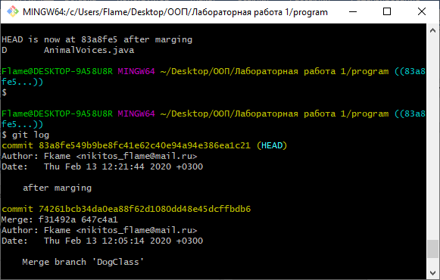

И возврат обратно к ветке «master»:

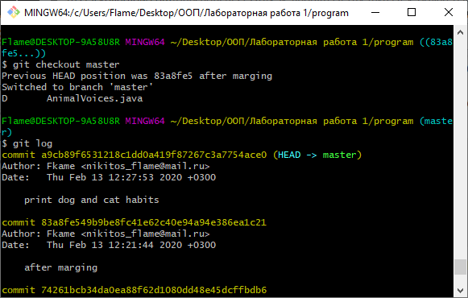

Откат с созданием отдельной ветки:

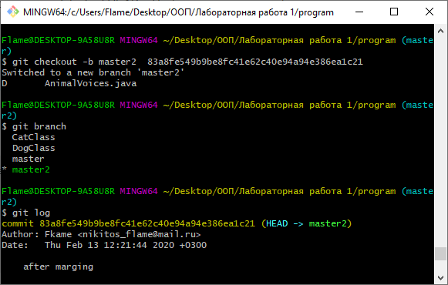

## Настроить игнорирование git’ом файлов определенного расширения с использованием glob-шаблонов.

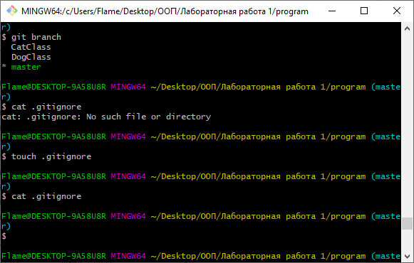

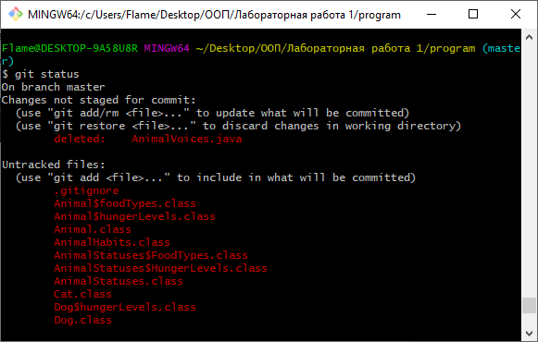

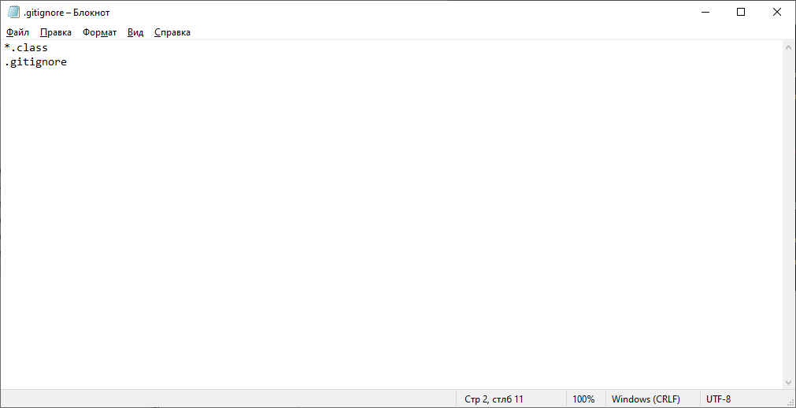

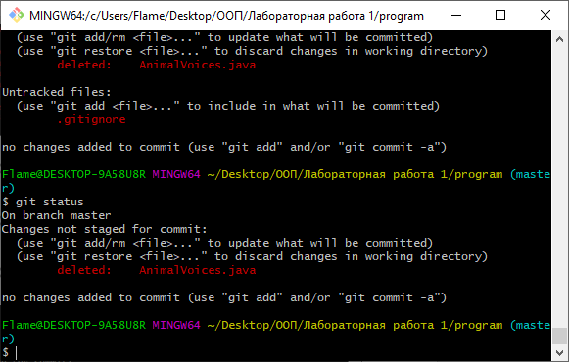

## Вывести лог коммитов в измененном пользовательском формате

Очень подробный вывод изменений (даже сами изменения):

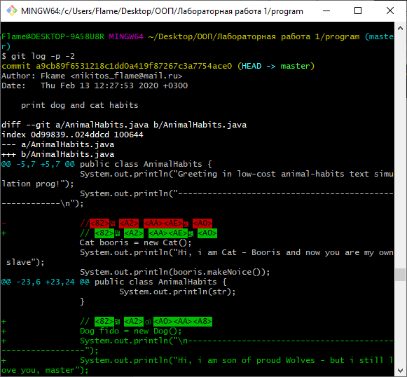

Более сжатый лог (показывает сколько изменений произошло в каждом файле):

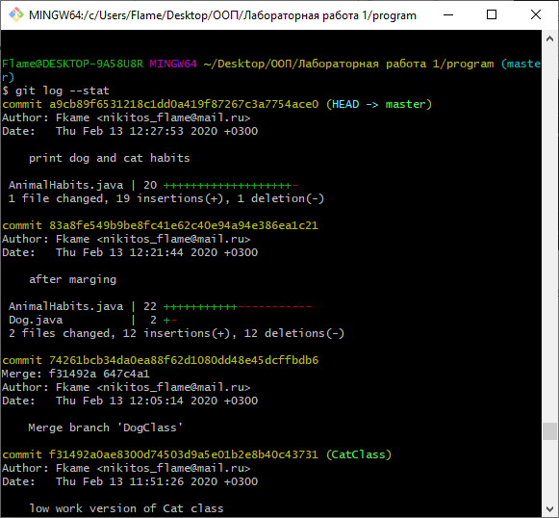

Сжатый вывод кода коммита и его сообщения:

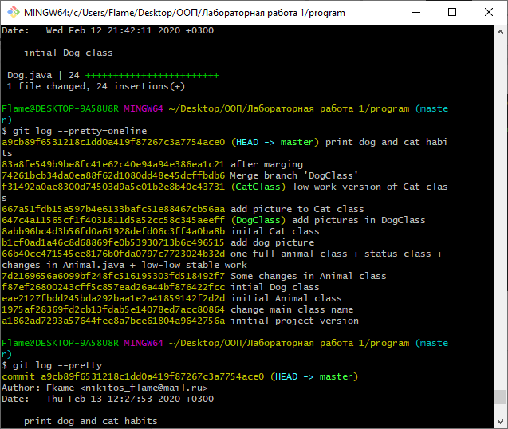

«Кастомный» вывод логов через format:

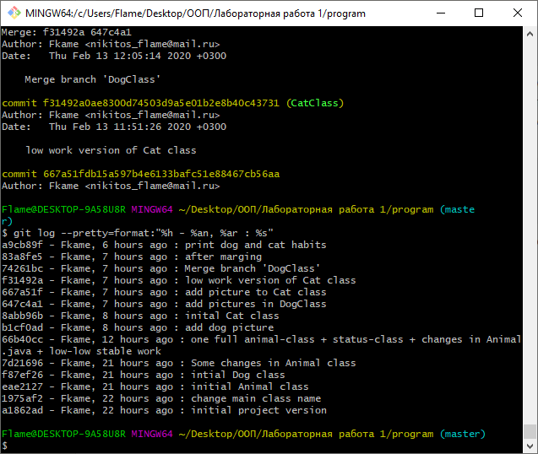

## Переименовать ветку

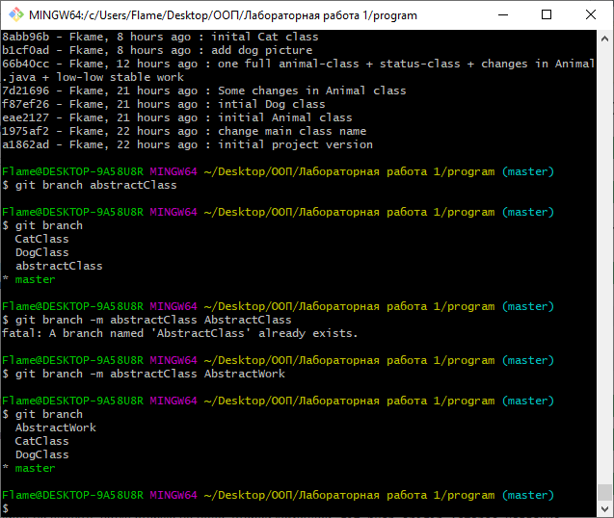

## Провести в ветке работу и слить с веткой master, удалить слитую ветку

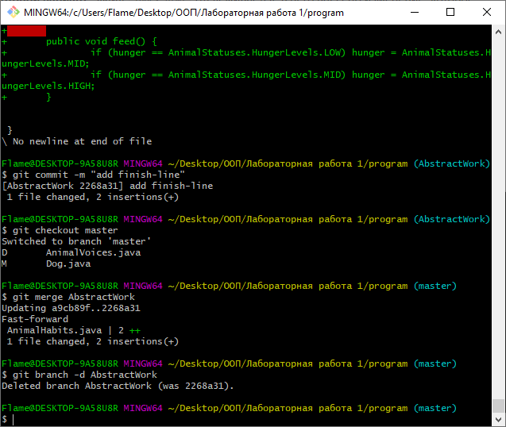

## Настроить удалённый репозиторий: получить изменения из репозитория и отправить изменения

Настройка удаленного репозитория и загрузка:

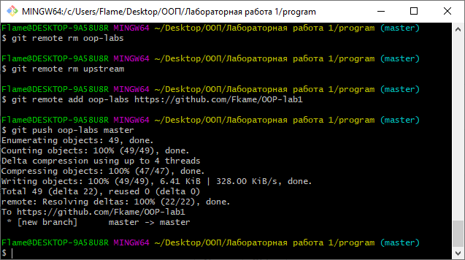

Отправка изменений:

